ANTENNA Q734B1XL
PERFORMANCES: (No loss condition)
TYPE | ELE | L (mm) | G (dBi) | F/B (dB) | F/Sh (dBi) | F/Sv (dBi) | Hor (◦) | Ver (◦) | Temp (◦K) | G/T (dB) | ΔF * (kHz)
Q734B1XL | 34 | 9385 | 20,72 | 25,03 | 20,78 | 19,82 | 18,6 | 19,0 | 22,1 | +7,27 | 3310
* ΔF given for SWR=1,5

PERFORMANCES: (Losses included)
Element material | G (dBi) | Temp (◦K) | G/T (dB)
Aluminum rods | 20,65 | 26,6 | +6,40
Silvered rods | 20,68 | 24,9 | +6,72

DIMENSIONS:
 | Ref | De | D1 | D2 | D3 | D4 | D5 | D6 | D7 | D8 | D9 | D10 | D11 | D12
Pos | 0 | 161 | 224 | 340 | 490 | 690 | 927 | 1201 | 1500 | 1803 | 2115 | 2436 | 2756 | 3085
Length | 315 | 292 | 284 | 262 | 259 | 254 | 250 | 244 | 239 | 235 | 231 | 229 | 226 | 223
 | D13 | D14 | D15 | D16 | D17 | D18 | D19 | D20 | D21 | D22 | D23 | D24 | D25 | D26
Pos | 3405 | 3735 | 4060 | 4393 | 4686 | 5041 | 5358 | 5685 | 6011 | 6321 | 6649 | 6937 | 7198 | 7493
Length | 222 | 222 | 221 | 220 | 219 | 216 | 214 | 212 | 208 | 206 | 204 | 203 | 201 | 199
 | D27 | D28 | D29 | D30 | D31 | D32 | - All elements made of Al rods Ǿ5,0 mm  - The height of all rectangles is 50 mm  - All dimensions given in milimetres
Pos | 7823 | 8119 | 8463 | 8771 | 9076 | 9385
Length | 198 | 197 | 196 | 195 | 195 | 194

COMPARISON
Antenna | Boomlength (mm) | Material | Gain (dBi) | TA (◦K) | G/T (dB) | Bandwidth  (MHz)
Q73B12XL | 9385 | No loss | 20,72 | 22,1 | +7,27 | 429,900-433,450
Q73B12XL | 9385 | Aluminum | 20,65 | 26,6 | +6,40 | 429,900-433,450
Q73B12XL | 9385 | Silver | 20,68 | 24,9 | +6,72 | 429,900-433,450
NO REFERENCE TO COMPARE |  | No loss
 |  | Aluminum
 |  | Silver

DIAGRAMS
NO LOSS INCLUDED
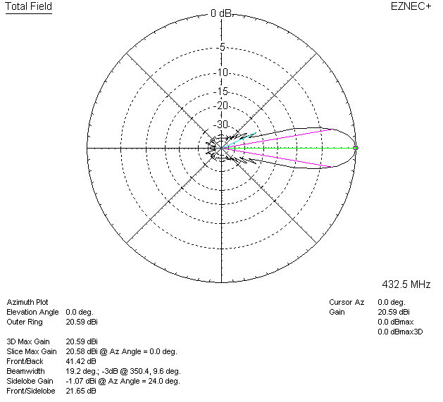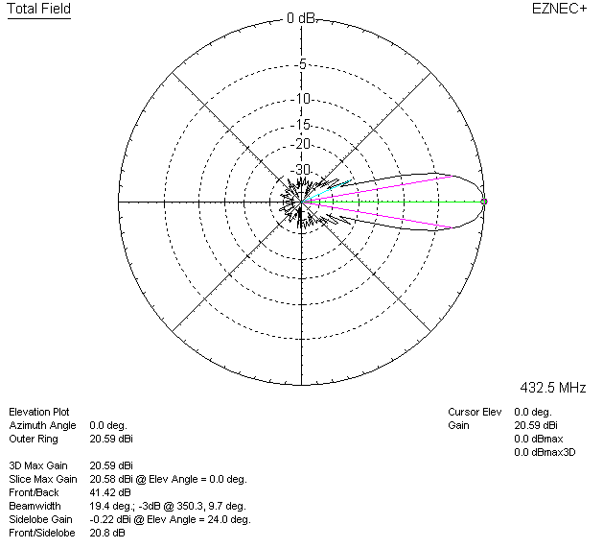

LOSSES INCLUDED (aluminum)
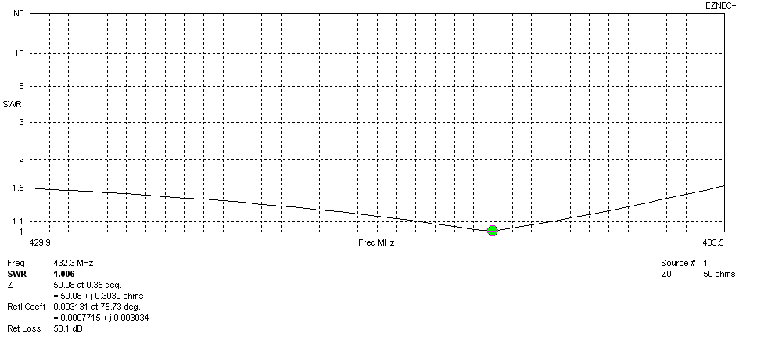
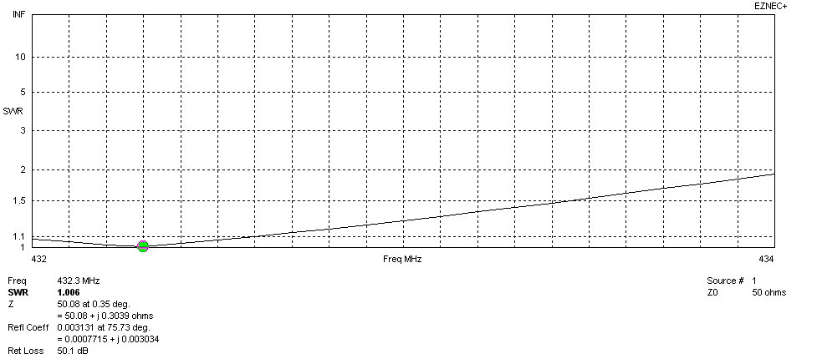
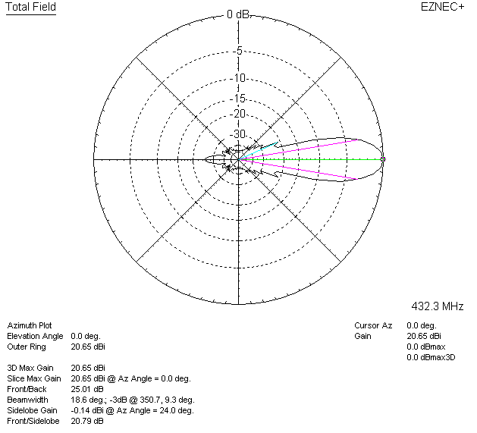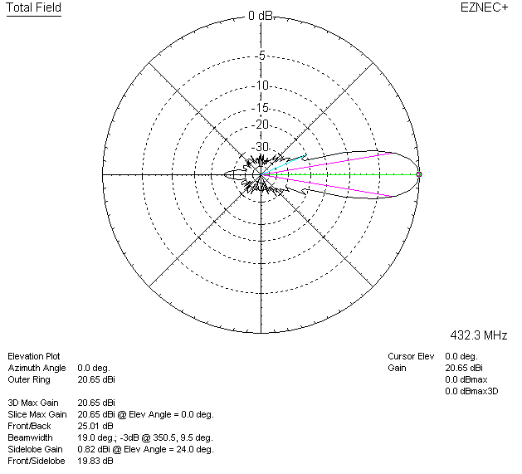

LOSSES INCLUDED (silver)
